ПЗ-9. Ремесленная техника средневековых государств как усовершенствованные технические системы с приводом от энергии воды и ветра. =2ч
Ремесленная техника средневековых государств охватывает период с 476 г. до1450 г. и составляет около тысячи лет.
Эпоха древних цивилизаций завершилась в середине V в. н. э., после того как Римская империя пала под натиском варваров, но развитие ремесленной техники продолжилось и в государствах Средневековья – императорской Византии, странах арабского халифата, государствах феодальной Западной и Восточной Европы, Восточной Азии, Индии и Китая. Все это было географией распространения античных знаний, воплощавшихся в новом переработанном виде в средневековые технико-технологические инновации.
Западная Европа могла черпать технические знания из трех источников:
- из римского технического наследства, переработанного на местах;
- из исламских сочинений XI-XIII вв.;
- из трудов древних греков, которые сохранялись в Византии, а затем, после падения Константинополя, попали в Западную Европу в XIII-XV в.в.
Страны Западной Европы получили в наследство от Римской империи отличные дороги и акведуки, водяные мельницы, военную технику и самые элементарные строительные приспособления.
Ветряные мельницы, очевидно из исламских стран, распространялись через Испанию. Испанский мир в VII-VII вв. на несколько столетий обгонял Запад в развитии.
Византия гораздо в большей мере сохраняла преимущества в знаниях строительной и военной технике, организации мануфактурного производства, которые Запад перенял у нее лишь в конце средних веков.
Но самой передовой страной мира в техническом отношении во времена Средневековья, особенно в военном и морском деле, был Китай.
Технологическое развитие Средневековья оценивают более высоко, чем научное, в результате которого к своему концу, в Европе была создана новая сложная цивилизация средневековых государств со своим технологическим укладом ремесленно-мануфактурного производства.
Основными направлениями технологического развития Средневековья являлись:
- преобразование системы земледелия, способов и технических средств агротехники в сельском хозяйстве;
- освоение и использование новых технических и энергетических устройств в новых отраслях ремесленного производства;
- организация торговли и товарооборота с дальними странами планеты и совершенствование сухопутного и водного транспорта;
- интенсивное освоение и применения нового огнестрельного оружия на основе «греческого огня» и пороха.
В сельском хозяйстве в период раннего Средневековья орудия труда были самые простые, так как прост был и сам труд. Их набор ограничивался сохой с железным лемехом, серпом, косой и лопатой. Зерно мололи вручную на каменных жерновах. Но начиная с XI в. в сельском хозяйстве произошли перемены, наметился переход к трехпольной системе земледелия с чередованием посевов яровых и озимых культур.
В северных районах Европы для обработки земли стали применять упряжку, в которую иногда запрягали до четырех пар волов и использовать колесный плуг с отвалами. Затем в XII в., чтобы заставить упряжку быстрее двигаться, вместо первой пары волов стали запрягать лошадей.
В сельском хозяйстве, которое было основной отраслью феодального производства, получили распространение плуги с железным лемехом, бороны с железными зубьями (рис. 43).
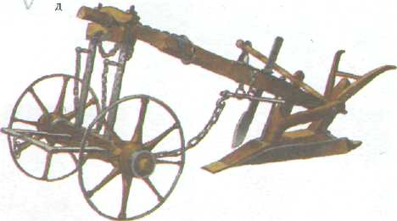
Рис. 43. Кентский плуг с железным лемехом, ободьями, стойками и отвалом

Однако другие орудия труда и средства производства были в основном деревянными. Медь, бронза, чугун применялись только для изготовления отдельных деталей. Стальные изделия встречались редко.
В Х веке в мукомольном производстве начали применяться ветряные мельницы. А также в XI-XII вв. в Центральной и Северной Европе распространяется античное изобретение - водяная мельница (рис. 44). Например, в Англии в XI в. работало около шести тысяч водяных мельниц.
В средневековье появилось значительное количество новых отраслей ремесленного производства. Решающую роль в этом сыграло применение водяной мельницы как универсального энергетического двигателя для привода различных механизмов ремесленного производства. Водяную мельницу стали использовать в кузнечном производстве для того, чтобы приводить в движение молот, деревообрабатывающем деле для привода пилы (рис. 45). А в XII-XIII вв. появились сукноваляльные, железо- и бумагоделательные мельницы. Бумагоделательные мельницы позволили освоить производство бумаги, а в дальнейшем изобрести станок для книгопечатания (рис. 46).
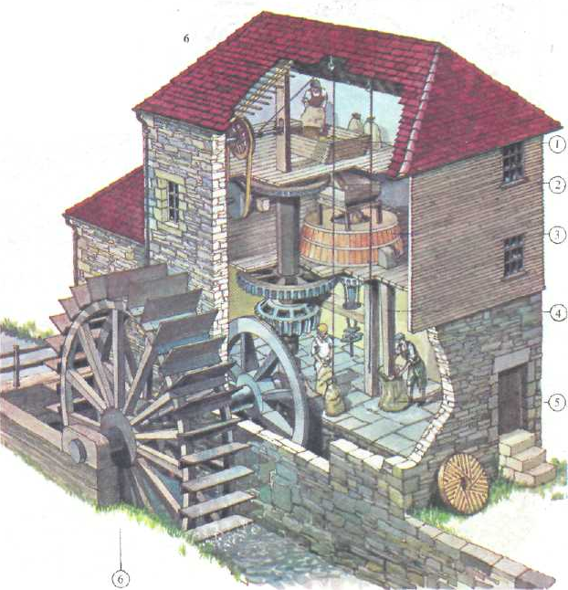

Рис. 44. Водяная мельница Средневековья

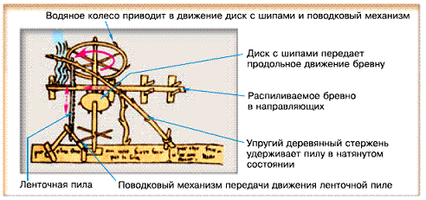

Рис. 45. Водяная колесо для привода механизмов ленточной пилы и подачи бревна (по рисунку Виллара де Гонекура, 1235 г.)

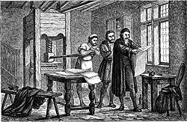
Рис. 46. Станок для книгопечатания
В конце XIII в. в Западной Европе появилось прядильное колесо с бесконечным ремнем – самопрялка (рис. 47) - для механизации процесса прядения.

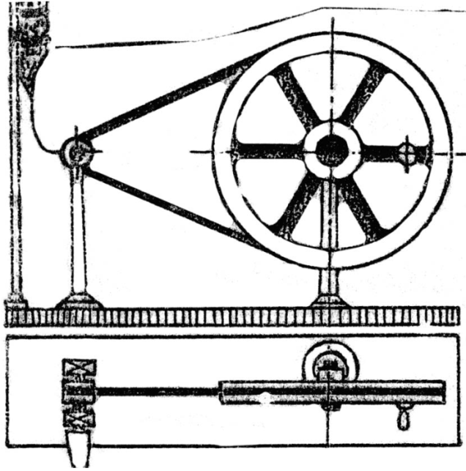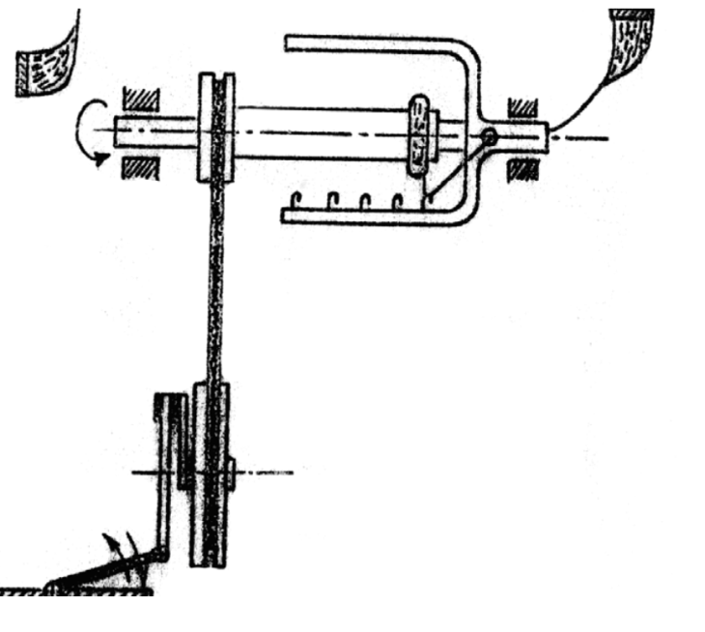

Рис. 47. Самопрялка Юргенса

Под влиянием «арабских» образцов появился горизонтальный ткацкий станок, который получил отдельный привод, тем самым энергетическая функция была отделена от функции технологической: последняя осталась за руками.
В Западной Европе был открыт новый медный сплав – латунь, сыгравшая главную роль в изобретении первых башенных механических часов (рис. 48) в X-XI вв.

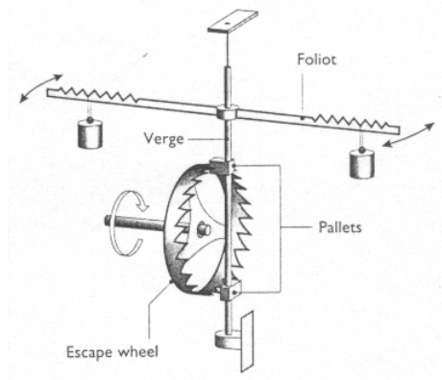

Рис. 48. Механизм первых башенных механических часов
С течением времени часы стали сложнее и изготовление часов определенным образом способствовали становлению механики. Очевидно, например, что зубчатые колеса столь широко распространились в технике во многом благодаря изобретению часов.
Согласно некоторым документам около 1286 г. часы были в Англии, около 1300 г. - во Франции, около 1335 г. - в Италии. До нашего времени дожил часовой механизм собора в Солсбери, построенный в 1386 г. Он состоит из двух серий колес, приводимых в движение гирями: одной - для указания времени, другой - для боя.
С развитием ремесленного производства росла торговля, которая нуждалась в совершенствовании сухопутного и водного транспорта.
Для перевозок в Западной Европе использовали двух- и четырехколесные повозки. Обод колеса составлялся из нескольких частей, каждая из которых обычно соответствовала одной спице.
В XV – XVII вв. в судостроении происходит переход от гребного флота к парусному флоту.
На парусных судах вначале применялся квадратный парус. На смену ему пришел треугольный парус. Впоследствии появились дополнительные косые паруса, позволяющие передвигаться против ветра. Позже появились 3 - 4 мачтовые морские парусные суда со сложной системой парусного оснащения, получившие название каравелл (рис. 49).

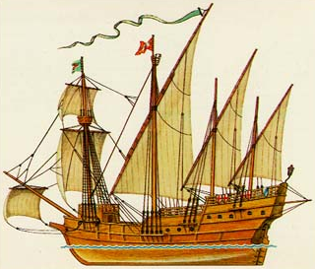

Рис. 49. Новый тип морского судна - каравелла

Для надёжной навигации морских судов был изобретён компас.
В средние века ускоренное развитие получила новая военная техника.
Это, прежде всего, использование первой пороховой смеси – «греческого огня» и конструирование первого огнестрельного оружия - пищали, заряжаемого со ствола, изготовленного из бамбука.
Применения первого в мире огнемёта и создание передвижной огнеметной батареи для уничтожения противника.
Создание военных машин для стрельбы из разрывных снарядов (гранат) и неуправляемых реактивных снаряд.
Постройка первого военного корабля с пушками.
Все вышеназванные военные достижения были созданы в Китае и переизобретены или позаимствованы затем Европой.
Необходимо отметить, что в средние века шло непрерывное формирование специальных технических и инженерных знаний, терминов и обмен опыта, необходимых в деле конструировании машин.
Привод ворота породил рукоятку, изогнутую дважды под прямым углом. А отсюда возникло понятия коленчатого вала, который появился в XIII в.
Постепенно распространяются шарнирные механизмы.
Самое существенное в конструировании машин заключалось в том, что оно сопровождалось постоянным обменом идеями.
Изобретения, рожденные на Востоке, вскоре обнаруживаются в западных странах, и наоборот.
Конечно, каждый лучше знал своего ближайшего соседа, а то, что делали в отдаленных странах, знали лишь понаслышке, если вообще знали. Поэтому китайское или индийское изобретение доходило до Европы через одно-два столетия, не короче по времени был и обратный путь.
Так, в III-V вв. в Китае был «изобретен» прибор для измерения расстояний - копия изобретения Герона Александрийского. В Китай он попал, по-видимому, через Индию.
Водяная мельница появилась в Китае во II или III вв., а технологические мельницы - в XIII столетии, одновременно с западноевропейскими.
Особенно ясно этот «обмен идеями» проявился в развитии военных машин. Средневековые метательные машины строились по тем же принципам, что и античные, но менялись их типы, габариты, метаемые объекты, скорострельность.
В частности, фрондибола была той же метательной машиной, только снабженной противовесом: к короткому плечу рычага, вращавшегося около оси, закрепленной в раме, подсоединялся противовес, а к длинному плечу подвешивалась праща.
Аркбаллиста была комбинацией мощного лука с лебедкой для натягивания тетивы. Более тяжелой машиной для метания стрел была бриколь - в ней использовалась упругость дерева.
В Китае к VII—X вв. также были выработаны основные типы военных машин, наибольшего расцвета они достигли в X-XII вв. В VII в. китайские метательные машины попали в Корею и Японию, а также в Среднюю Азию. Но, по-видимому, среднеазиатские страны уже имели метательные машины греческого происхождения. Позже проявляется обратное влияние: некоторые типы камнеметов, построенные в Китае, назывались мусульманскими.
Интересен вопрос о взаимовлиянии мирной техники непрерывного действия и военных машин прерывистого действия. И в том, и в другом случае приводным механизмом служит ворот, с помощью которого можно получить необходимую степень натяжения упругого элемента. Упругость тетивы лука использовалась в ранних моделях токарного станка для приведения во вращение деревянной заготовки. В течение длительного времени, на протяжении полутора тысячелетий, подъемная, водоподъемная, мельничная техника мало в чем изменялась, тогда, как военная техника развивалась быстрее, причем создавались новые типы вооружения.
Переход к огнестрельному оружию поставил перед механиками новые задачи: улучшение техники изготовления стволов, обеспечение их прочности и точности стрельбы.
Само открытие пороха - нового источника энергии прерывного действия - явилось, по-видимому, результатом деятельности техников разных стран. Так, в последней четверти VII в. византийцы впервые применили «греческий огонь».
Почти одновременно в китайском алхимическом сочинении был описан горючий состав из серы, селитры и древесного угля. К началу X в. порох в Китае начали применять в военных целях - ранее пороховые смеси имели не метательное, а зажигательное назначение. Порох совершенствовался, и к началу XV в. было изобретено огнестрельное оружие.
Параллельно шло совершенствование пороховых смесей в Западной Европе. Изобретателями пороха считали естествоиспытателя Роджера Бэкона, монаха Бертольда Шварца, а также некоторых алхимиков. Так же, как и на Востоке, здесь в начале XIV в. появляется огнестрельное оружие.
Уже в середине XIV в. англичане под предводительством короля Эдуарда III обстреляли город Кале. Одновременно огнестрельное оружие попадает и на Русь, вначале с Запада, а затем и с Востока. Соответственно образуются и военные термины «гарматы» и «тюфяки». Спустя столетие строились пушки весом до 300 кг из железных полос, сваренных в полый цилиндр и скрепленных обручами. Все это привело к необходимости создания новой технологии: от сварки полос перешли к отливке и к сверлению заготовок. Таким образом, можно считать, что рядом с поршневым насосом именно пушка стоит у колыбели паровой машины.
Так в жизнь человека вошли машины непрерывного и прерывистого действия. Казалось бы, между ними нет точек соприкосновения, однако это не так. Обработка орудийных и ружейных стволов стимулировала развитие металлообработки и подъемной техники. Повысилась роль металла: части машин начинают делать не только из дерева, но и из металла.
В целом производство машин зависело от качества материалов и от их наличия. Но дело не только в этом. Видимыми и невидимыми нитями само конструирование машин связано с естествознанием, математикой, искусством — со всеми направлениями развития человеческой культуры. На протяжении нескольких столетий, которые в истории Западной Европы обычно называются средними веками, или эпохой феодализма, происходили рост ремесленного производства и расширение рынка.
В такой атмосфере вполне объяснимы пророчества о безграничных возможностях технического творчества, содержащиеся, например, в известных описаниях автомобилей, подводных лодок и самолетов Роджера Бэкона. Именно в это время жил великий английский естествоиспытатель и философ Роджер Бэкон (около 1214 - 1292 гг.), считавший, что истинное знание должно основываться на изучении природы и что основой каждой науки должна быть математика.
Его мысли о будущем похожи на предвидения:
- возможны такие орудия, при помощи которых «большие корабли, управляемые только одним человеком, будут двигаться по морю с большей быстротой, чем на всех парусах;
- будут построены экипажи, которые помчатся с невероятной скоростью без помощи животных;
- будут созданы такие машины, при помощи которых человек, сидя спокойно и наблюдая различные окружающие предметы, рассекал бы воздух искусственными крыльями, наподобие птицы;
- с помощью небольшого орудия можно будет поднимать величайшие тяжести,
- можно построить и такие машины, которые дадут людям возможность ходить по дну морей и рек, не подвергаясь опасности.
Так говорил человек, который переплывал через Ла-Манш в утлом суденышке, ехал в Париж верхом на муле или в скрипучей повозке, а за вольнодумство долгие годы сидел в одиночной камере.
Одним из первых Роджер Бэкон пришел к утверждению, что «опытные» науки имеют преимущество перед «умозрительными», так как они проверяют свои заключения опытом, открывают истины, к которым нельзя было бы прийти иным способом, выясняют тайны природы и знакомят нас с прошедшим и будущим.
Еще один интересный мыслитель XIII в. жил в Каталонии. Это был Раймунд Луллий. Желая ввести в метафизические спекуляции точные методы расчета, он полагал, что все знания являются лишь частными случаями всеобщей науки, названной им великим искусством.
Существует мнение, что именно он первым высказал идею создания вычислительной машины.

